ใบความรู้ที่ 2 เรื่อง ฮิสโทแกรม (1)
หน่วยที่ 1 แผนการจัดการเรียนรู้ที่ 3 เรื่อง ฮิสโทแกรม (1)
รายวิชา คณิตศาสตร์ 4 รหัสวิชา ค22102 ภาคเรียนที่ 2 ชั้นมัธยมศึกษาปีที่ 2

ชื่อ …………………………………………………………….……………………………..…….…….. ชั้น…………...……….. เลขที่ ………………….

จุดประสงค์ สร้าง อ่าน แปลความหมายของข้อมูลที่เขียนในรูปฮิสโทแกรมได้

ฮิสโทแกรม (Histogram)
เกิดจากรูปสี่เหลี่ยมมุมฉากวางเรียงติดต่อกัน โดยมีความกว้างของแต่ละรูปเท่ากับความกว้างของอันตรภาคชั้น และความยาวของแต่ละแท่งเท่ากับความถี่ของแต่ละอันตรภาคชั้น จำนวนรูปสี่เหลี่ยมเท่ากับจำนวนอันตรภาคชั้น จุดบนแกนนอนจะกำหนดด้วย ขอบล่าง-ขอบบน ของอันตรภาคชั้น

การสร้างฮิสโทแกรม มีวิธีการและขั้นตอนดังต่อไปนี้

ขั้นที่ 1 หาขอบล่างและขอบบนของอันตรภาคชั้นทุก ๆ ชั้น จากตารางแจกแจงความถี่ที่
กำหนดให้
ขั้นที่ 2 กำหนดแกนพิกัดฉาก โดยให้แกนนอนเป็นแกนของข้อมูล หรืออันตรภาคชั้น
ซึ่งแต่ละอันตรภาคชั้นใช้ขอบล่างเป็นตัวแทนเขียนลงในแกนนอน ส่วนแกน ตั้งแสดงความถี่ในแต่ละอันตรภาคชั้น
ขั้นที่ 3 เขียนแท่งสี่เหลี่ยมผืนผ้า โดยให้ความกว้างเท่ากับความกว้างของอันตรภาคชั้น
ขั้นที่ 4 หาความสูงของแท่งสี่เหลี่ยมในกรณีที่ความกว้างของอันตรภาคชั้นเท่ากัน
ทุกอันตรภาคชั้นความสูงของแต่ละแท่งจะเท่ากับความถี่ของอันตรภาคชั้นนั้น

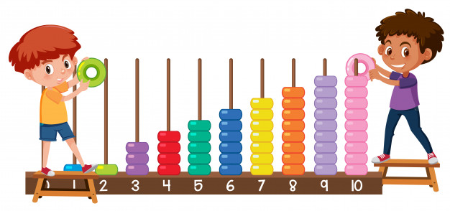

ตัวอย่างที่ 1 จากตารางแจกแจงความถี่ของอายุการทำงานของพนักงานบริษัทหนึ่ง จำนวน 50 คน
อายุทำงาน (ปี) | ความถี่
12-15  16-19  20-23  24-27  28-31 | 6  11  15  12  6

จากตัวอย่างที่ 1 สร้างฮิสโทแกรมได้ดังนี้

ขั้นที่ 1 หาขอบล่างและขอบบนของอันตรภาคชั้นทุก ๆ ชั้น จากตารางแจกแจง ความถี่ที่กำหนดให้
ชั้นอายุการทำงาน | ความถี่ | ขอบล่าง | ขอบบน
12-15  16-19  20-23  24-27  28-31 | 6  11  15  12  6 | 11.5  15.5  19.5  23.5  27.5 | 15.5  19.5  23.5  27.5  31.5

ขั้นที่ 2 กำหนดแกนพิกัดฉาก โดยให้แกนนอนเป็นแกนของข้อมูล หรืออันตรภาคชั้น

ซึ่งแต่ละอันตรภาคชั้นใช้ขอบล่างเป็นตัวแทนเขียนลงในแกนนอน ส่วนแกนตั้ง
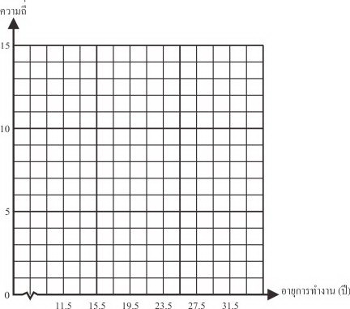
แสดงความถี่ในแต่ละอันตรภาคชั้น

ขั้นที่ 3 และ 4 เขียนแท่งสี่เหลี่ยมผืนผ้า โดยให้ความกว้างเท่ากับความกว้างของ

อันตรภาคชั้น หาความสูงของแท่งสี่เหลี่ยม ในกรณีที่ความกว้าง ของอันตรภาคชั้นเท่ากันทุกอันตรภาคชั้น ความสูงของแต่ละแท่ง
จะเท่ากับความถี่ของอันตรภาคชั้นนั้น
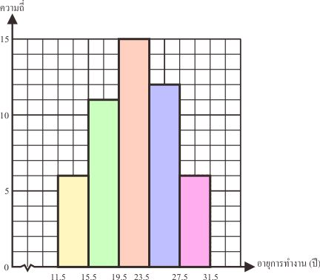

ใบงานที่ 3 เรื่อง ฮิสโทแกรม (1) หน่วยที่ 1 แผนการจัดการเรียนรู้ที่ 3 เรื่อง ฮิสโทแกรม (1) รายวิชา คณิตศาสตร์ 4 รหัสวิชา ค22102 ภาคเรียนที่ 2 ชั้นมัธยมศึกษาปีที่ 2
ชื่อ …………………………………………………………….……………………………..…….…….. ชั้น…………...……….. เลขที่ ………………….

จุดประสงค์ สร้าง อ่าน แปลความหมายของข้อมูลที่เขียนในรูปฮิสโทแกรมได้
คำชี้แจง: ให้นักเรียนเติมคำตอบลงในช่องว่าง
- จากตารางแจกแจงความถี่ต่อไปนี้ จงสร้างฮิสโทแกรม
คะแนน | ความถี่ | ขอบล่าง-ขอบบน
10-19 | 15
20-29 | 18
30-39 | 25
40-49 | 21
50-59 | 11

2. ให้นักเรียนเติมตารางโดยใช้ข้อมูลจากรูปหลายเหลี่ยมของความถี่ที่กำหนดให้
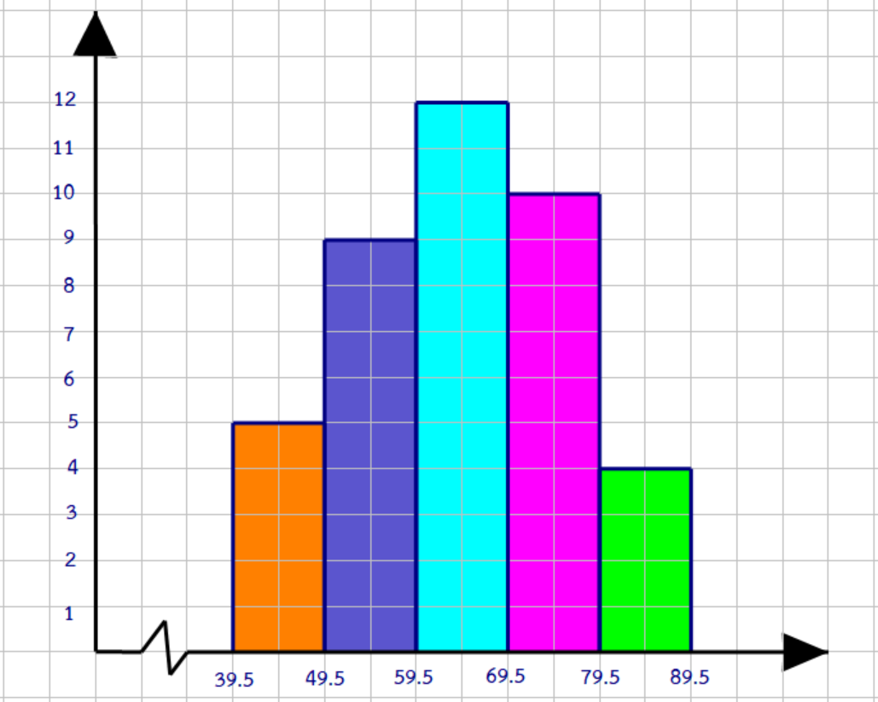

ข้อมูล | รอยขีด | ความถี่ | ขอบล่าง | ขอบบน | จุดกึ่งกลางชั้น
40 – 49 | _ _ _ _ _ _ | _ _ _ _ _ _ | _ _ _ _ _ _ | 49.5 | _ _ _ _ _ _
_ _ _ _ _ _ | _ _ _ _ _ _ | 9 | _ _ _ _ _ _ | _ _ _ _ _ _ | _ _ _ _ _ _
60 - 69 | _ _ _ _ _ _ | _ _ _ _ _ _ | 59.5 | _ _ _ _ _ _ | _ _ _ _ _ _
_ _ _ _ _ _ | _ _ _ _ _ _ | _ _ _ _ _ _ | _ _ _ _ _ _ | _ _ _ _ _ _ | 74.5
_ _ _ _ _ _ | _ _ _ _ _ _ | 4 | _ _ _ _ _ _ | _ _ _ _ _ _ | _ _ _ _ _ _

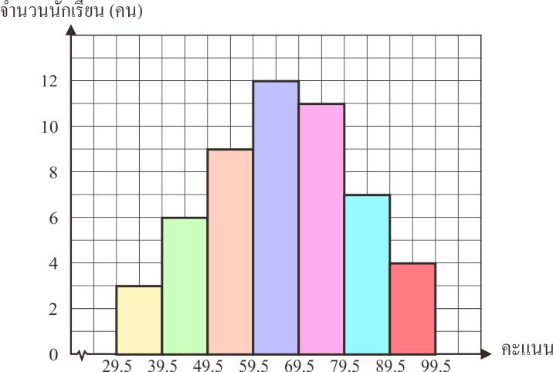
3. ฮิสโทแกรมต่อไปนี้แสดงคะแนนสอบวิชาภาษาไทยของนักเรียนห้องหนึ่งซึ่งมีคะแนนเต็ม 100 คะแนน
และนักเรียนที่จะสอบผ่านต้องได้คะแนนตั้งแต่ 50 คะแนนขึ้นไป จงตอบคำถามต่อไปนี้

จงตอบคำถามต่อไปนี้
- มีนักเรียนเข้าสอบทั้งหมดกี่คน ตอบ........................................
- นักเรียนส่วนใหญ่ได้คะแนนอยู่ในช่วงใด ตอบ........................................
3) คะแนนที่อยู่ในช่วงสูงสุดมีนักเรียนกี่คน ตอบ.........................................
4) มีนักเรียนสอบได้และสอบตกอย่างละกี่คน ตอบ.........................................
5) นักเรียนที่ได้คะแนนน้อยกว่า 40 คะแนน มีจำนวนกี่เปอร์เซ็นต์ของนักเรียนทั้งหมด
ตอบ...............................................................................................................

